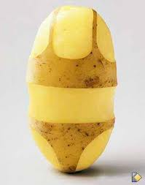

Pour vous convaincre de ses qualités de ce légume, je ne peux mieux faire que la comparer à une femme !
J’ai toujours été frappé par l’utilisation fréquente de noms féminins pour en désigner les variétés, comme les Charlottes, les Mona Lisa ou les belles de Fontenay, idem pour les modes de cuisson.
Mesdames et chères amies, vous n’êtes pas des pommes de terre, et cependant…
Que vous soyez en robe de chambre ou en chemise,
Sans pelure ou drapées de Mousseline.
Vous restez toujours Duchesse ou Dauphines !
Parfois atteintes de Vapeur, mais rarement soufflées,
Vous gardez la ligne allumette et la taille noisette !
Vous êtes délicieuse à croquer, tant que vous n’avez pas germé !
Vous êtes délicieuses à croquer, surtout dorées.
Mais meilleures encore quand vous êtes sautées !

Quand de vos maris, j’épluche la conduite,
Je découvre qu’avec vous, ils ont la frite.
Ils sortent sans pelure, même s’ils pèlent de froid
Pour eux, même si vous n’êtes plus des primeurs,
Vous demeurez d’éternelles nouvelles !
Pour vous, ils se laissent arracher les yeux,
Friper la peau et meurtrir la chair :
Car, comme les pommes de terre,
Ils ont des yeux, une peau et une chair !
Sans vous, ils sont dans la purée,
Sans vous, ils en ont gros sur la patate,
Alors que de la société, ils sont le gratin !
Pomme de terre, je vous aime.

